爬虫采集参数设置说明-v2.0
===============================================================================
作者：Javacoo
日期：2012-05-12
QQ：164863067
QQ群：217690017
个人网站：www.meishih.com,www.javacoo.org
==============================================================================

参数总则：
约定采集参数格式如下
1，标签属性/值形式，如：class=articleList|tips,id=fxwb|fxMSN|fxMSN
2，标签名称形式，如：div,p,span
- 混合形式，如：class=articleList|tips,id=fxwb|fxMSN|fxMSN,div,p,span,

注意：程序会根据你填写的参数找到页面中所有匹配的HTML内容合并后再处理。

一：基本参数设置
- 界面效果：
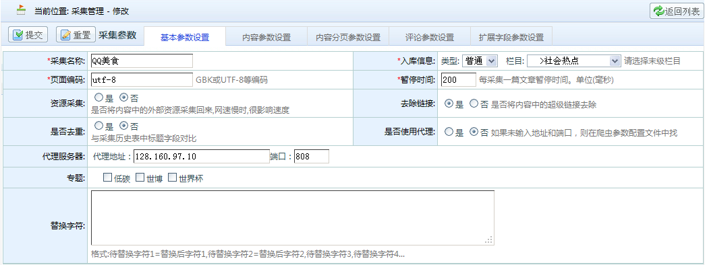
基本参数设置很简单,无需特别说明.
二：内容参数设置
- 界面效果
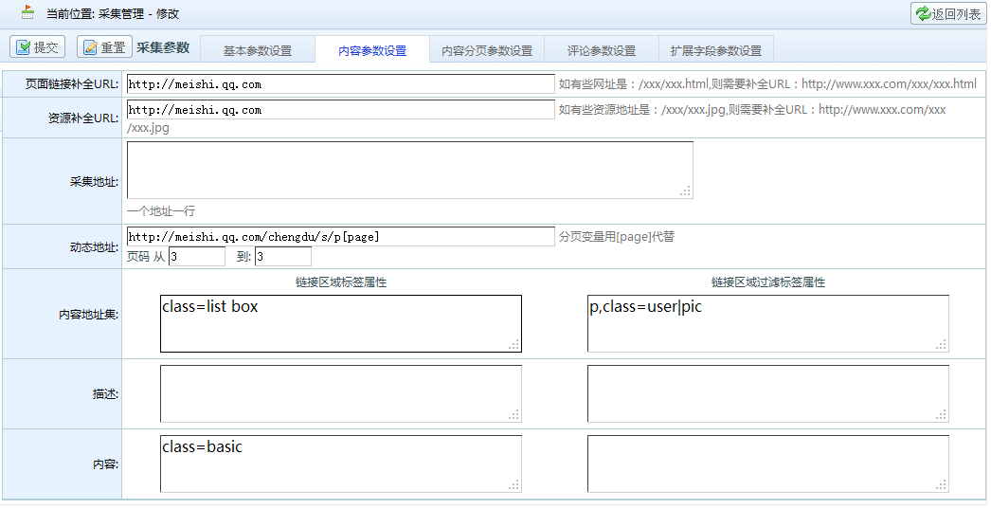

内容地址集:也就是你要采集的文章列表所在区域的标签属性。
可以按如下步骤分析得来：
- 用火狐浏览器(安装了firebug插件)打开你要采集的列表页面。
以http://meishi.qq.com/chengdu/s/为例
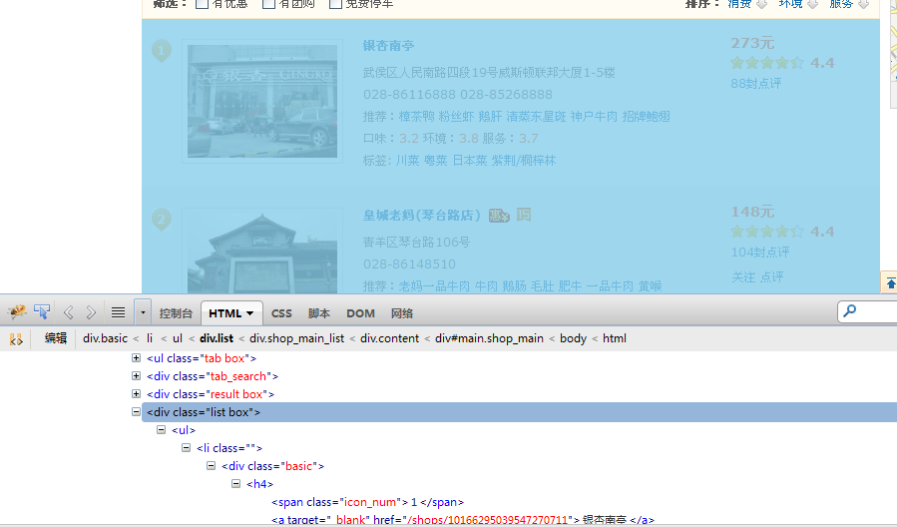
F12打开firebug工具，使用原始选择工具，在界面上选择文章列表所在区域，如上图，确定文章列表所在区域标签，这里就是 <div class="list box">，所以在第一个框（链接区域标签属性）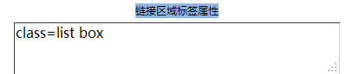
就应该填上 class=list box，注意：去掉引号。
然后继续分析该区域，发现该区域有很多其他连接。
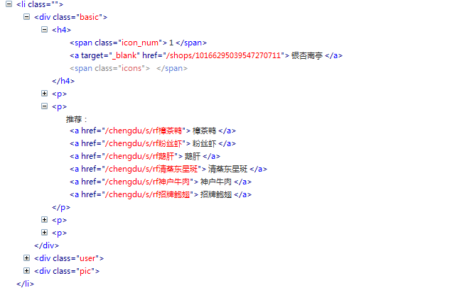
除了标签<h4>包含的URL是我们要采集的，其他的都不是，所以我们需要过滤掉其他标签: <div class="user">，<div class="pic">和<div class="basic">中标签。
所以在第二个框（链接区域过滤标签属性）
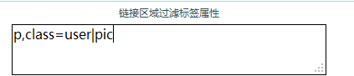
就该这样写p,class=user|pic。

还有一种情况是：每个文章URL包含在一个确定的标签中，且这个标签属性只用于文章列表中如：爱美网 http://health.lady8844.com/330834/
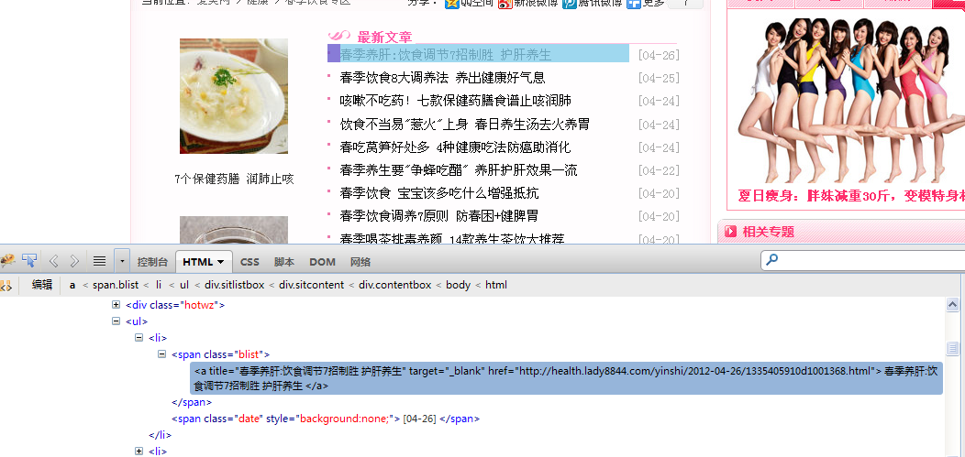
查看源码 进一步确定
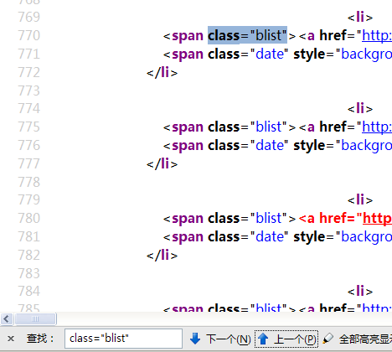
这时第一个框 也可以这样填：class=blist，此时该区域没有其他干扰标签了，所以第二个框就可以留空。

描述:分析方法同上，如果文章内容有单独的简介或者摘要区域，那么就可以采集
如：爱美网 http://health.lady8844.com/yinshi/2012-04-24/1335238278d1000080.html
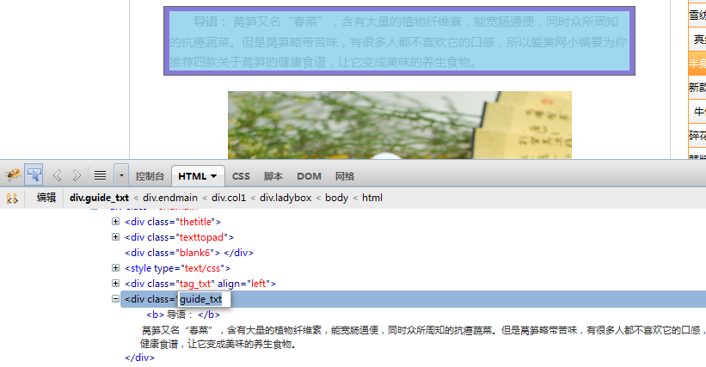
这里 第一个框填：class=guide_txt,第二个框填：b

内容：分析方法同上
如:QQ美食 http://meishi.qq.com/shops/10166295039547270711
我要采集的是商家的基本信息
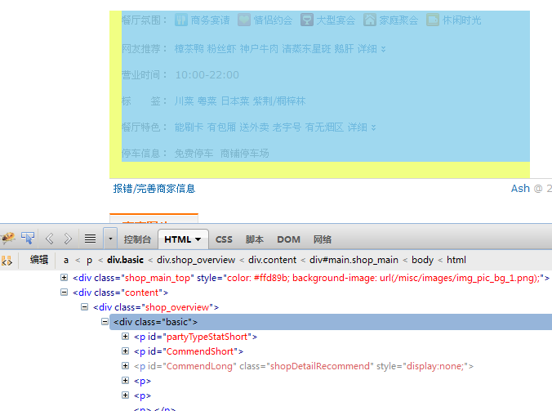
所以第一个框这样填：class=basic，里面都是我想要的，没有要过滤掉的，所以第二个框留空。

三：内容分页参数设置

这里以爱美网 为例：
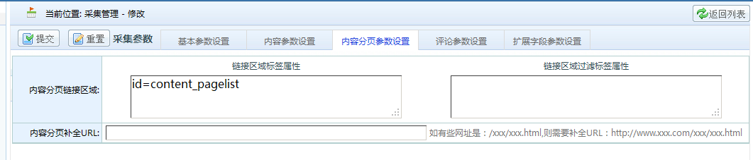

内容分页链接区域:
如 爱美网 http://health.lady8844.com/yinshi/2012-04-24/1335238278d1000080.html

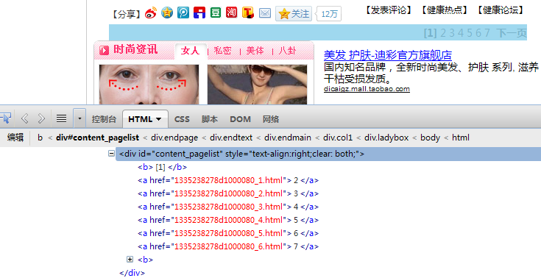
查看源码，进一步确定
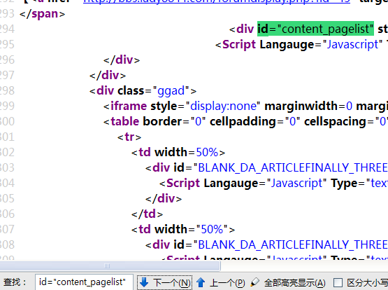
整个HTML文件中唯一。
所以，第一个框填：id=content_pagelist，第二个框可以留空,也可以填：b

四：内容评论参数设置
界面效果1
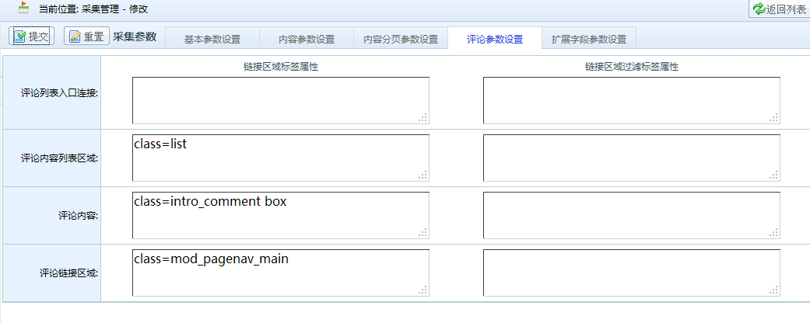
界面效果2：
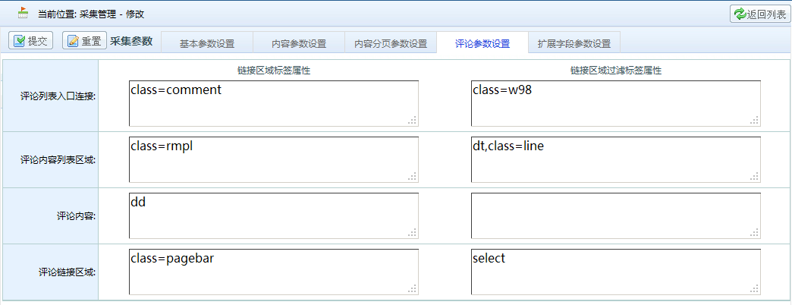
这里分2中情况：
1：一种是，评论列表和文章内容同一个页面

如 QQ美食 http://meishi.qq.com/shops/10166295039547270711

评论列表入口连接：如果评论列表和文章内容同一个页面，则不存在单独的评论列表也，此时此栏全部留空
评论内容列表区域:
如：QQ美食 http://meishi.qq.com/shops/10166295039547270711

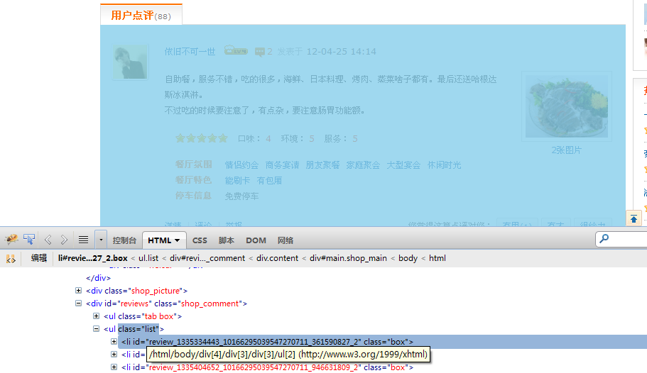
此时第一个框填：class=list,第二个框我留空，因为这里只是初步确定评论内容列表所在的区域，具体内容的提取在下一个 “评论内容: 中进一步设置。

评论内容:
如：
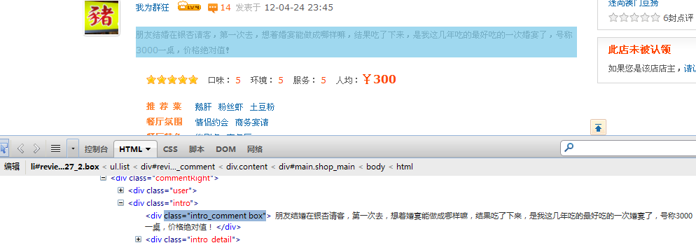

这里我只需要评论内容，所以一第一个框填：class=intro_comment box，此时这个标签中没有其他干扰结果的标签，所以第二个框留空。

评论链接区域:

如：
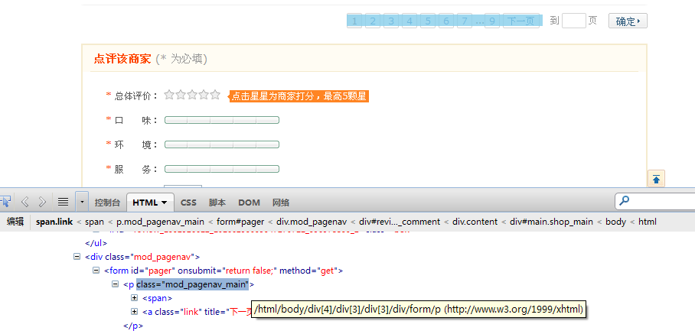
此时第一个框填：class=mod_pagenav_main,第二个框留空

第2情况是：内容页与评论列表页分离
如 jeecms
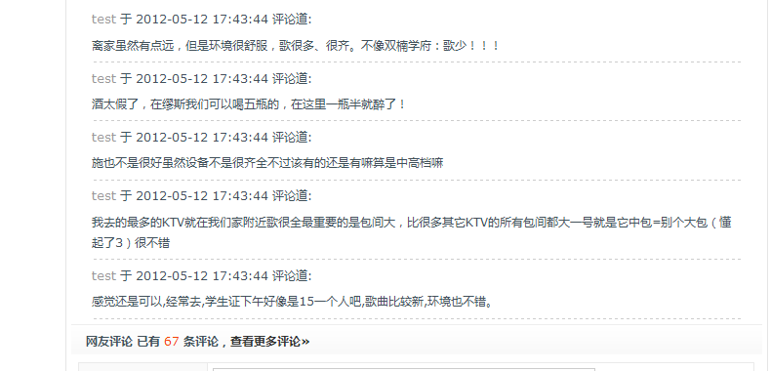

评论列表入口连接：
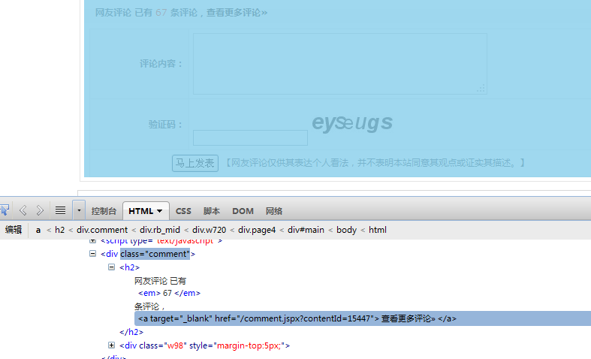
第一个框填：class=comment 第二个框填：class=w98

评论内容列表区域:
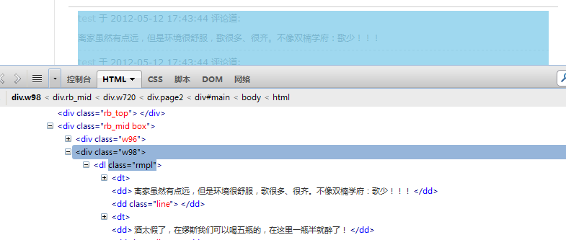
第一个框填：class=rmpl，此时区域内有很多干扰结果的标签需过滤，第二个标签填：dt,class=line

评论内容:
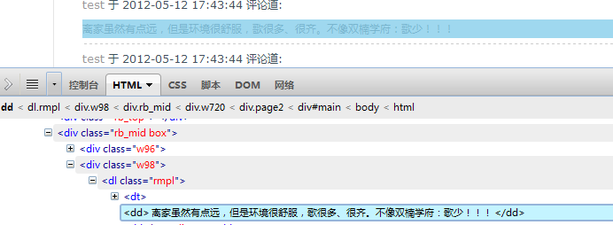

第一个框填：dd，第二个留空。

评论链接区域:
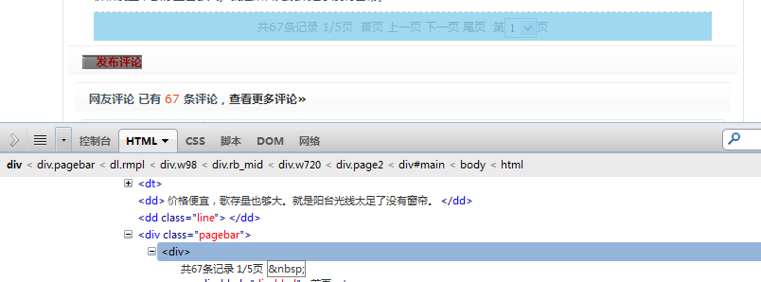
第一个框填：class=pagebar 第二个填：select

五：扩展字段参数设置
界面效果：
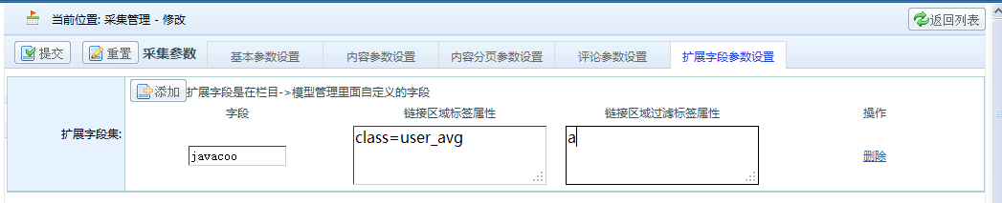
扩展字段是在栏目->模型管理里面自定义的字段
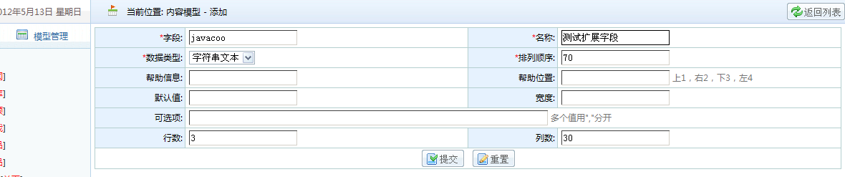

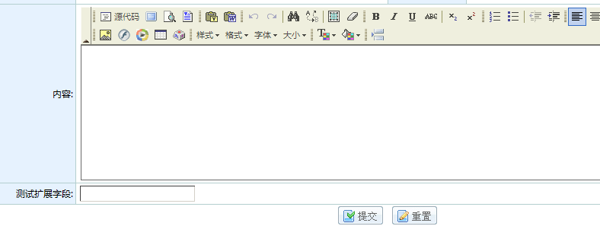
如 QQ美食：http://meishi.qq.com/shops/10166295039547270711
我采集 人均消费
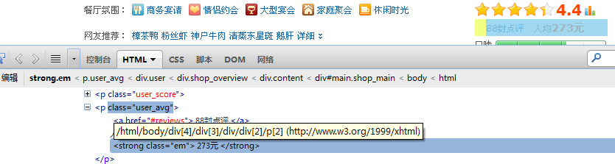
所以字段一栏 填：javacoo, 链接区域标签属性一栏填：class=user_avg，链接区域过滤标签属性一栏填：a

结果
